2024年 学童野球チーム プロ野球観戦ご招待のご案内
【募集内容】
横浜スタジアムで5月8日(水)に開催する横浜DeNAベイスターズ主催試合に、学童野球チームの選手全員と引率者2名まで無料でご招待いたします。

※引率者2名以外の同伴者(大人・こどもいずれも)は有料となります
※特別優待料金：1人1,500円もしくは2,000円。招待席種によって料金が異なります
※席種の指定はできません

【対象試合】 5月8日(水) 東京ヤクルトスワローズ戦 18:00試合開始

【場所】 横浜スタジアム

【応募期間】 4月2日（火）～4月17日（水）

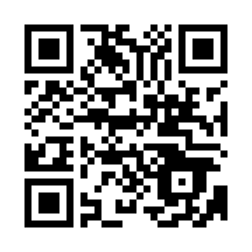
【応募方法】 チームの代表者様がお取りまとめの上、下記URLまたは二次元コードにアクセスいただき専用応募フォームよりご応募ください
https://www.baystars.co.jp/form/little_league_2024

・1チームあたりのお申込みは1件のみとさせていただきます
・複数申込は落選対象となりますので、ご注意ください
・PCもしくはスマートフォンでのお申込みとなります
・【@dena-baystars.jp】からのメールの受信許可設定をしてください

【当選結果】 4月19日(金)ごろにご登録メールアドレス宛にご連絡いたします
※落選の場合も必ずメールが届きます
※お申込み後の人数変更はお承りできかねます
※抽選結果は、以下マイページからでも確認できますのでご活用ください
http://www.baystars.co.jp/form/little_league_2024

【観戦当日】 ・観戦チケットは、ご当選試合当日、横浜スタジアムにてお渡しいたしいた
します。詳細はご当選メールにてご案内いたいます
・当選メールをプリントアウトしてご持参いただくか、スマートフォンなど
で当選メールの文面をご提示ください
・選手は当日チームの帽子とユニフォーム、またはチームで同一のTシャツなどを必ず着用していただくよう、お願いいたします
・いたずらでの申込みを防ぐため、実在するチームでの参加である旨の『承諾書』にご記名いただきます。『承諾書』は、ご当選されたチームの代表者様宛にメールにてご送付いたします。記載の上、当日必ずご持参ください
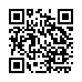
【問合せ先】メールにてお問合せください
ticket@dena-baystars.jp

